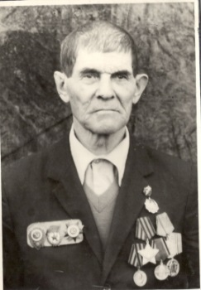

Марченко Стефан Петрович

Дата рождения | 14.02.1902 – 16.04.1983
Место рождения | Ст. Бесленеевская
Дата призыва в РККА | август 1941 – декабрь 1944
Место призыва (наименование городского (районного) военного комиссариата, осуществившего призыв) | Мостовским РВК
Место службы
Звание, должность | рядовой
Участие в войне (военнослужащий, партизан, подпольщик, вольнонаёмный состав) | 62 арт полк
Награды | орден «Славы III ст.», «Отечественной Войны II ст.», 2 медали «За Отвагу»
Краткая биография
Дата и место гибели (пропажи без вести, смерти, пленения)
Место и вид захоронения в годы войны и (или) перезахоронения послевоенное время (область (республика, край), район (округ), населённый пункт (город, деревня, поселок, село, станица, хутор)

